TALLER # 3 | INSTITUCIÓN EDUCATIVA MARCO FIDEL SUAREZ. SECCIÓN CARLOS OBANDO VELASCO  BANCO DE TALLERES  AREA: CIENCIAS SOCIALES DOCENTE: Beatriz Elena Marín B.  Grado en que se puede aplicar: 4° Duración: 3 horas clase.  Resolver individualmente.  OBJETIVO: Valorar la dignidad humana que sustenta la posibilidad de los derechos y los deberes  Tema o Competencia: Reconoce la importancia de como cada derecho implica un deber.

1. Leo y comprendo el siguiente texto
LOS DERECHOS Y LOS DEBERES.
UN DERECHO ES…algo que podemos hacer y nadie nos lo puede impedir, ya que la ley lo dispone así. Por ejemplo: el derecho a vivir, el derecho a pensar, a aprender etc…
UN DEBER ES…aquello a lo que estamos obligados porque la ley lo ordena así. También podemos considerarlo como una manera de respetar los derechos de los demás. Por ejemplo, yo debo respetar la forma de ser de los demás, para que también ellos me respeten tal como soy.
CUANDO YO CUMPLO CON MIS DEBERES Y RESPETO LOS DERECHOS DE LOS DEMÁS, AYUDO A LA CONVIVENCIA Y A LA PAZ.
ASI COMO TENEMOS DERECHOS…. TAMBIÉN TENEMOS DEBERES

2. OBSERVO Y COLOREO LOS DIBUJOS . ESCOJO UN DERECHO Y UN DEBER QUE ME LLAMEN LA ATENCIÓN Y LOS EXPLICO.
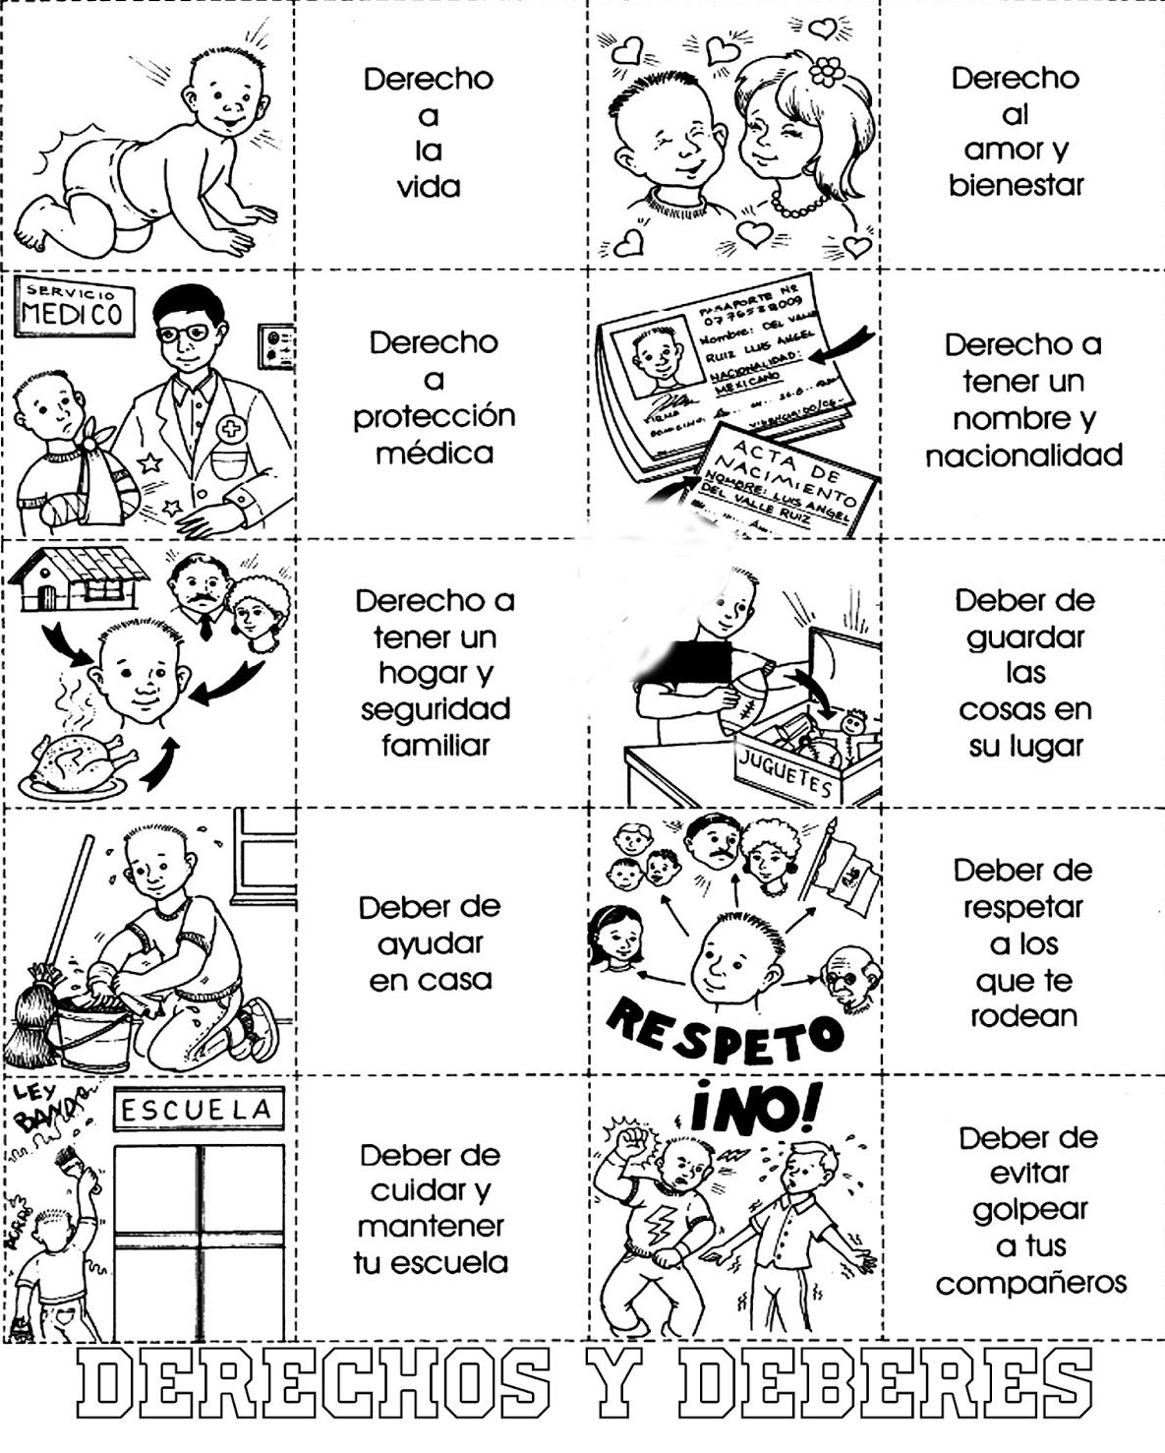
DERECHO:…………………………………………………………………………………………………………
………………………………………………………………………………………………………………………………..
DEBER: …………………………………………………………………………………………………………………….
…………………………………………………………………………………………………………………………………
3. Realizo esta actividad.

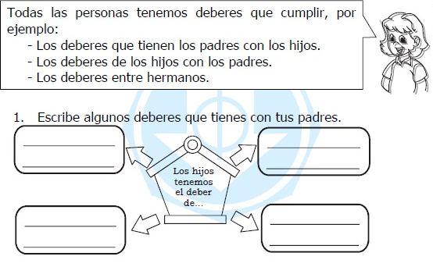
4. Leo y comprendo el siguiente texto sobre los deberes. Escojo un deber y lo represento con un dibujo
